基于微课的小学数学“翻转课堂”教学研究

海滨小学 邵倩倩

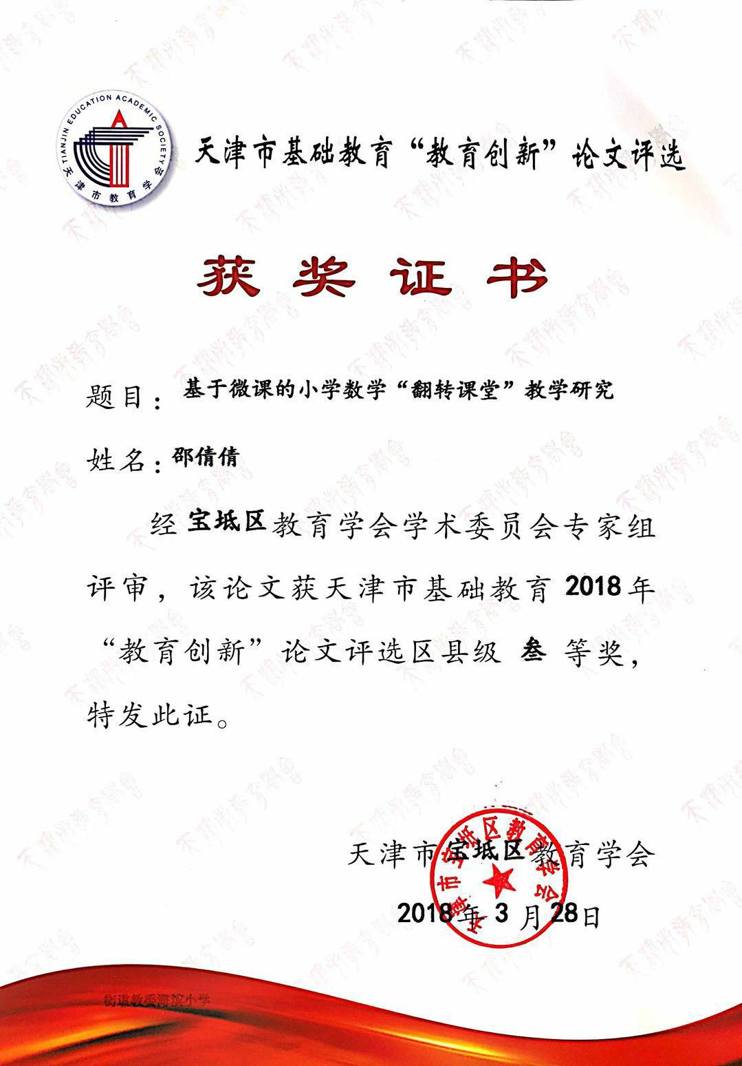

摘要:在全球信息化飞速发展的今天，基于微课的“翻转课堂”教学模式作为教育信息化的产物应运而生。“翻转课堂”符合新课改对课堂创新理念的要求，打破了传统课堂以教师教为主，学生学为辅的教学模式，转向以学生为学习主体，给学生提供自主学习的空间，创新其思维，充分体现了以“学生为主体、教师为主导”的教学理念。同时，微课“翻转课堂”以其创新性和高效性受到了广大中小学教师的青睐。本文从“翻转课堂”及其意义、如何应用微课实现“翻转课堂”、以及在小学数学教学中实施“翻转课堂”的实际挑战三方面进行阐述，分析如何应用现代信息技术提高学生学习小学数学知识的积极性和主动性，锻炼学生的独自思考能力及思维发散能力，从而提高小学数学的教学效率。

关键字：微课 “翻转课堂” 小学数学 信息技术

2016年教育部颁发了《教育信息化“十三五”规划》，提出“积极组织推进多种形式的信息化教学活动，鼓励教师利用信息技术创新教学模式， 推动形成课堂用、经常用、普遍用的信息化教学新常态。”如何让信息技术与中小学课程实现深度融合，成为广大教师教育教学研究的重点。而基于微课的“翻转课堂”教学模式成为教师们关注的焦点。本文从“翻转课堂”及其意义、如何应用微课实现“翻转课堂”、以及在小学数学教学中实施“翻转课堂”的实际挑战三方面进行阐述，分析如何应用现代信息技术提高学生学习小学数学知识的积极性和主动性，锻炼学生的独自思考能力及思维发散能力，从而提高小学数学的教学效率。

一、“翻转课堂”及其意义

“翻转课堂”，起源于美国，并于2011年迅速风靡全球，被加拿大《环球邮报》评为2011年影响课堂教学重大技术变革。乔纳森•伯尔曼(Jonathan Bergmann)和亚伦•萨姆斯(Aaron Sams)，以及萨尔曼•可汗(Salman Khan)的实践为翻转课堂教学提供了可操作的且有效的模式，这个创新的教学模式彻底颠覆了传统的课堂教学模式，因此近两年内也日益受到我国专家、学者的重视，有些地区和学校相继开展了“翻转课堂”的教学实验，并取得了不俗的成绩。

“翻转课堂”顾名思义，是对传统的课堂教学模式进行了“翻转”，传统教学模式是教师在课上讲授新知识，学生晚上（回家）通过做作业对所学新知进行巩固、整理；它的弊端在于教师处于课堂的主导地位，学生的学习是被动的，主观能动性差，自主探究、合作交流、独立构建知识的机会很少。而“翻转课堂”教学模式是指学生通过观看微课、完成导学案练习等在课前完成知识的识得过程与基本的习得过程，而课堂则变成了老师学生之间和学生与学生之间互动的场所，包括答疑解惑、运用知识进行课堂实践、解决生活中的实际问题等。“翻转课堂”更加重视学生学习方法的培养，强调学生是参与主体，学生可以通过更多的自主学习和协作学习实现知识的积累和能力的提高，同时，让学生学会技能、学会学习、并在学习过程中获得全面的发展，最终使自身的情感、态度、价值观等得以转变和完善。

二、如何应用微课实现“翻转课堂”

要实现“翻转课堂”，合理应用微课是其成功的关键。而微课的质量直接影响“翻转课堂”的效果。本人通过教学实践，把传统PPT与Focusky（动画演示大师）进行对比，发现传统PPT只是一张接一张切换播放，生硬、死板、乏味，不但学生兴趣不高，而且会抵制教师灵感，使课堂气氛沉闷，从而影响课堂效率，而Focusky（动画演示大师）打破常规，采用整体到局部的的演示方式，以路线的呈现方式，模仿视频的转场特效，加入生动的3D镜头缩放、旋转和平移特效，像一部3D动画电影，给学生带来强烈视觉冲击力。尤其是在放映时，其震撼的效果更加凸显得淋漓尽致。因此，它能够大大激发学生的学习兴趣，提高学生对知识的吸收率，从而提升教学效率。接下来我通过人教版五年级数学上册中《组合图形的面积》一课来说明如何通过Focusky（动画演示大师）制作微课来实现“翻转课堂”。

《组合图形的面积》一课是在学生学习掌握了基本图形如长方形、正方形、三角形等基本图形的面积的基础上进行的，本课的教学重点是让学生了解什么是组合图形以及如何用多种方法求组合图形的面积。课前我把学生自己应用七巧板制作的组合图形制成图片集，然后应用Focusky（动画演示大师）制作课件，最后用Camtasia Studio 软件把课件制成微课，以下为该微课的主要截图画面。

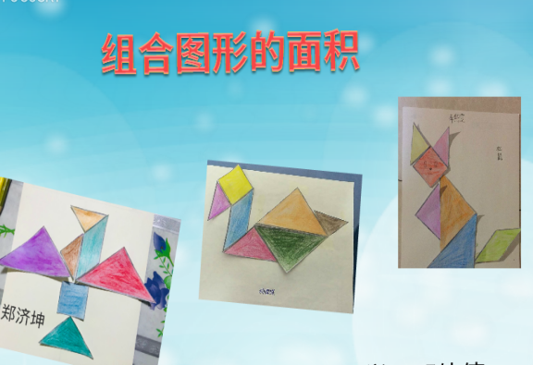 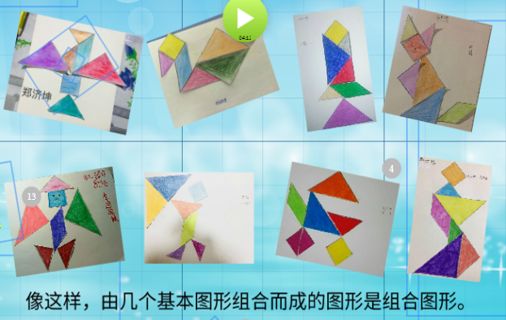

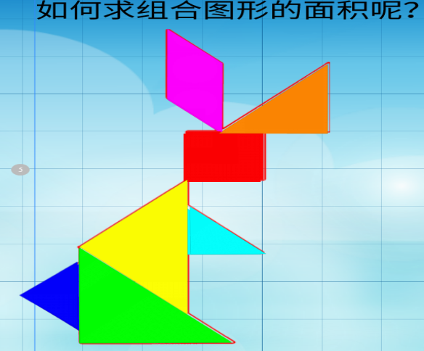 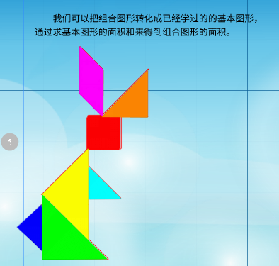

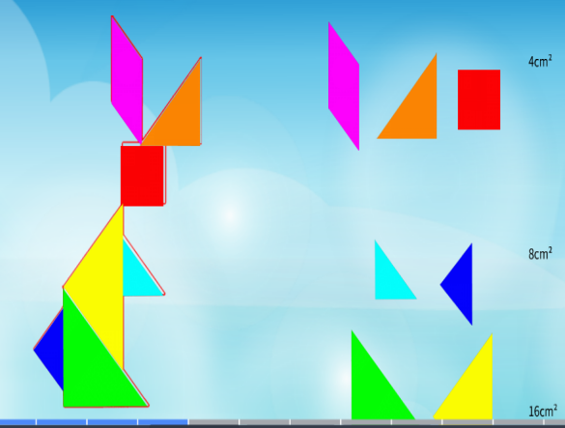 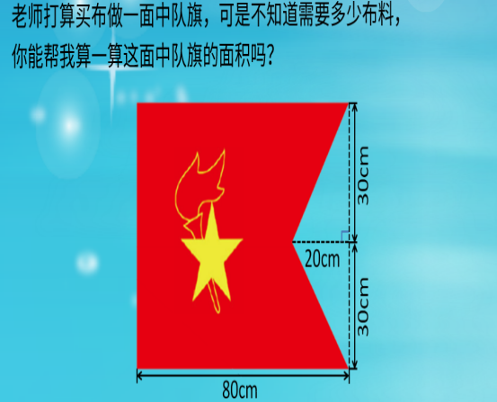

然后教师通过班级微信群以及“乐教乐学”平台发布教师制作的微课以及导学案，让学生在家与家长共同预习自学，遇到疑难之处也可通过微信群来互动交流，从而达到新知识的自主探索学习的目的。而课上则通过老师学生之间和学生与学生之间互动探讨、合作交流、拓展练习、解决生活中的实际问题等来总结求组合图形面积的几种方法。这种教学模式把基础知识的学习放在课前，从而使师生在课堂上有更多的时间进行交流、讨论，学生通过交流、讨论汲取更多思想的同时也对新知识有更深一步的理解和认识。使“学生为主体、教师为主导”的教学理念得以这种充分体现。

通过一段时间的实践我们发现，这种课堂教学模式深受学生的青睐，它极大地激发了学生学习小学数学知识的积极性和主动性，让学生更多的参与到小学数学知识学习的体验中，学生的学习由被动变为主动，对数学知识的掌握程度有所增加，多数学生的学习成绩有所提高。更重要的是这种教学模式让学生体验了学习的乐趣，提升了学生学习数学知识的热情，增强了学生学习数学知识的信心。

三、在小学数学教学中实施“翻转课堂”的实际挑战

“翻转课堂”创造了一种新型的教学模式，它适应了时代的发展和新课程改革的诉求，凸显了现代信息技术在教育教学中重要作用，是实现教育信息化的重要举措之一，但是“翻转课堂”这种教学模式的进一步推广，特别是向基础教育、日常教学中过度，仍存在一些实际挑战。

首先，并不是所有课程都适合“翻转课堂”，教师在实际教学过程中，应结合教学内容、学生的客观情况，合理应用 “翻转课堂”，并通过这种教学模式来引导学生自主学习，并在完成学习任务同时，提升学生的自主学习能力、探索能力、合作交流能力、语言表达能力，最终使学生的情感、态度、价值观等得以转变和完善。

其次，“翻转课堂”的实施需要一定的技术支持，虽然学生可以通过智能手机、IPAD、电脑等多种手段对课前老师发布的微课和导学案进行自主学习，但在部分地区还不能实现WIFI全网覆盖、不是家家都有电脑能上网，所以仍由部分学生由于种种原因不能在课前完成新知识的自主学习，这样，会直接导致其跟不上课堂教学进度，从而导致自主学习结果不理想，影响学生学习的积极性和主动性。长期下去，会造成学生的厌学心理，最终造成“翻转课堂”教学模式实施的失败。

最后，“翻转课堂”对教师的专业素质和职业进取精神要求很高，要有海纳百川的胸襟，足够宽的视野引导学生探索更广阔的的世界，足够的经验和气场把控整个课堂的节奏和课程的进度。同时也要求学生具备很高的综合能力和习惯素养。教学实践中，我们发现部分学生由于年龄小、家长疏于监督而学习主动性不强、自制力相对较差，克制不了自身的消极思想，把利用手机、电脑等学习的时间用来玩网络游戏，这也是“翻转课堂”实施中遇到的难题之一。

四、结束语

笔者认为，“翻转课堂”是教育信息化高速发展的产物之一，也是打造未来高效、高质课堂的有效手段之一。“翻转课堂”能够充分发挥现代信息技术的优势，强调的是课前学生的自主学习与课中教师的“传道授业，答疑解惑”的有效结合，但要让“翻转课堂”真正在当前小学数学教学课堂上开花结果，还需要我们教育工作者不断在教学实践中探索，在科技进步中逐步完善。

参考文献：

1.黎加厚．微课的含义与发展［J］．中小学信息技术教育，2013.4.

2.张水平.运用微课程 “翻转课堂”对小学数学教学的启示［J］．中国信息技术教育，2014 .1.

3.朱宏洁、朱赟.翻转课堂及其有效实施策略刍议［J］．电化教育研究，2013.8．

4.杨 建.Focusky 在可视化教学中的应用[J]. 教育与教学，2016.6.